Содержание:

- Актуальность опыта ……………………………...4

- Теоретическая база опыта………………………..8

- Технология опыта …………………………………11

- Результативность опыта ……………………….…14

- Библиографический список ………………..…….15

6. Приложение к опыту …………………………..…..16

Условия возникновения и становления опыта
В настоящее время в обществе сложилось новое понимание основной цели образования. Учитель в первую очередь должен заботиться о формировании у ученика способности к саморазвитию, которое обеспечит интеграцию личности в национальную и мировую культуру. Во главу угла при обучении математике ставится:
а) обеспечение деятельности – умение ставить цели, организовывать свою деятельность, оценивать результаты своего труда;
б) формирование личностных качеств: ума, воли, чувств и эмоций, творческих способностей, познавательных мотивов деятельности;
в) формирование картины мира.
Цель обучения геометрии в начальной школе:
- развитие пространственного мышления детей как разновидности образного;
- ознакомление ребёнка с органичными для него геометрическими методами познания как естественной составляющей математических методов;
- подготовка школьников к усвоению систематического курса геометрии.
Одна из особенностей комплекта «Система общего развития Л. В. Занкова» - усиление роли геометрического материала и геометрических методов в курсе математики начальной школы, то есть придании начальному курсу геометрии большей самостоятельности как по содержанию и объему, так и по методам изучения, усиления внимания к изучению стереометрического материала, формированию элементарных пространственных представлений у учащихся. В 2007 году ко мне в класс поступило 25 детей. Все они прошли диагностическое исследование по выявлению готовности к обучению в школе, в соответствии с рекомендациями авторов комплекта «Система общего развития Л. В. Занкова». В течение первого года обучения мною были проведены 3 педагогических диагностики. В итоге оказалось, что многие тестируемые испытывают затруднения при передаче формы фигуры, слабо ориентируются на плоскости. Я стала искать дополнительные приемы и методы, способствующие развитию пространственных представлений учащихся.

I.Актуальность опыта
Для современного этапа развития школьного математического образования характерен переход от экстенсивного обучения к интенсивному. Вновь актуальными становятся проблемы развития интуиции, образного мышления, а также способности мыслить творчески, не стандартно. В настоящее время педагогов-исследователей и ученых методистов привлек огромный развивающий и образовательный потенциал геометрии. Одной из узловых проблем методики преподавания математики в начальной школе является содержание и методы изучения начального курса геометрии. Младший школьный возраст является одним из сенситивных периодов в развитии мышления ребенка. Геометрии важно отводить ведущую роль в формировании высокой мотивации учебного процесса, а также в развитии всех форм мышления младшего школьника.
Важную роль в развитии учащихся в процессе обучения геометрии играет и формирование пространственного мышления, которое рассматривается как разновидность наглядно-образного и геометрического мышления.
Современные представления о времени и пространстве влияют на содержание пространственного мышления школьников. Исходя из новейших представлений о неразрывной связи и единстве пространства и времени, выделения из материальных объектов пространственных свойств и отношений, и отвлечение от остальных, возможны только путём теоретической абстракции в ходе познавательной деятельности.
В последнее время психологами и педагогами осуществлена попытка более глубоко проникнуть в процесс геометрического мышления, раскрыть и выяснить его специфику.
С этой целью можно определить несколько уровней мышления в области геометрии, которые условно называют «уровни геометрического развития». Процесс развития геометрического мышления полностью не отражается этими уровнями, однако, они позволяют из большего комплекса сложных и взаимосвязанных факторов, характеризующих особенности развития мышления вообще, выделить и в некоторой степени изолированно рассматривать существенные стороны развития геометрического мышления.

Уровень I
Этот исходный уровень характеризуется тем, что геометрические фигуры воспринимаются как целое. Учащиеся не видят частей, «элементов» фигуры, не воспринимают отношений между элементами фигуры и фигурами. Они не умеют даже близкие фигуры сравнивать между собой.Учащиеся,мыслящие на этом уровне, различают фигуры по их форме в целом.Ученик распознаёт, например, прямоугольник, квадрат и другие фигуры: он сравнительно быстро запоминает их названия.Но прямоугольник представляется ему совершенно отличным от квадрата. Ученик достаточно свободно может воспроизвести квадрат, прямоугольник, ромб, параллелограмм общего вида. Он распознаёт фигуры только по их форме, но не узнаёт в квадрате ромба, в ромбе параллелограмма. Это для ученика ещё совершенно разные вещи. Данный уровень при правильном обучении может быть достигнут всеми учащимися 1 класса и старшими дошкольниками.

Уровень II
Учащиеся начинают уже различать элементы фигур, устанавливают отношения между этими элементами, между отдельными фигурами,т. е. на этом уровне уже производится анализ воспринимаемых фигур. Это происходит в процессе наблюдений, измерения, вычерчивания, моделирования. Свойства фигур устанавливаются экспериментально; они только описываются, но не определяются.Установленные учащимися свойства служат для распознавания фигур.На этом этапе фигуры выступают носителями своих свойств и распознаются учащимися по этим свойствам.Например, учащиеся замечают, что и у прямоугольника, и у параллелограмма общего вида пртивоположные стороны попарно равны между собой,но учащиеся не приходят к выводу о том, что прямоугольник есть параллелограмм. Уровень II достигается учащимися 2 – 3 классов.

Уровень III
Учащиеся устанавливают связи между свойствами фигуры и самими фигурами. На этом уровне происходит логическое упорядочение свойств фигуры и самих фигур. Выясняется возможность следования одного свойства из другого, уясняется роль определения. Логическая связь между свойствами фигуры и самими фигурами устанавливается учителем. Сам учащийся ещё не видит возможности изменения этого порядка, возможности построения теории, исходя из различных посылок. Ещё не понимается роль аксиом. Учащиеся не видят минимума логически связанных предложений. На этом уровне совместно с экспериментом выступают и дедуктивные методы, что позволяет из нескольких свойств, добытых экспериментально, получить другие свойства путём рассуждений. На этом уровне квадрат уже считается прямоугольником, параллелограммом. Обучение на III уровне геометрического развития начинается в 4 классе и завершается к моменту окончания школы.
Геометрические сведения, традиционно включаемые в программы и учебники для начальных классов, крайне немногочисленны и рассматриваются лишь на уровне ознакомления; предполагается, что серьёзным формированием геометрических понятий должна заниматься средняя школа. Однако это приводит к тому, что скудные геометрические знания и умения, слабо развитое пространственное воображение в значительной степени осложняют в дальнейшем усвоение учащимся систематического курса геометрии.
Между тем, многолетняя опытная работа показала, что в сфере геометрического развития возможности младших школьников гораздо шире, чем принято считать. Это и было учтено при конструировании содержания линии геометрической подготовки в этом курсе.
Геометрический материал
1 класс
Элементы геометрии
Ориентация в пространстве и на плоскости; знакомство с линиями- прямой, кривой, ломаной; линии и точки, их взаимное расположение относительно друг друга; луч и отрезок, сходство и различие между прямой, лучом и отрезком. Построение прямых, лучей и отрезков при помощи циркуля и линейки , обозначение их буквами латинского алфавита. Первое представление об угле: прямой, острый и тупой; установление вида при помощи угольника; построение углов. Незамкнутые и замкнутые ломаные и кривые линии, первое представление о многоугольнике, сравнение реально встречающихся объёмных предметов.
2 класс
Элементы геометрии
Классификация треугольников по углам: остроугольные, прямоугольные, тупоугольные; классификация треугольников по сторонам: разносторонние, равнобедренные, равносторонние. Определение длины незамкнутой ломаной линии. Понятие о периметре, определение периметра произвольного многоугольника. Объёмные тела, установление сходства и различий между телами. Знакомство с терминами: грань, основание, ребро, вершина объёмного тела.
3 класс
Элементы геометрии:
Периметр, знакомство с окружностью, центр окружности, радиус окружности, понятие о центральном угле. Построение окружности с помощью циркуля, взаимное расположение точек плоскости и окружности, окружность и круг, связь между ними. Масштаб и разные варианты его обозначения. Продолжение знакомства с объёмными телами: шаром, цилиндром, конусом, призмой и пирамидой, понятие о поверхности объёмных тел, боковая и полная поверхность, понятие о развёртке
4 класс
Геометрическая содержательная линия представлена в курсе следующими вопросами: диагональ многоугольника, свойство диагонали прямоугольника, определение площади прямоугольника, произвольного треугольника разными способами, высота треугольника, формула площади треугольника, определение площади произвольного многоугольника разбиением его на прямоугольники и треугольники, определение площади полной поверхности призмы и пирамиды.
Как отмечает Л. В. Занков, «в детской психологии доказано, что благополучное развитие высших форм мышления во многом определяется уровнем сформированности наглядно-действенного и наглядно-образного мышления». Поэтому целью наглядной геометрии является «не напичкать» ребёнка терминологией и доказательствами из систематического курса геометрии, а сформировать у него умение моделировать, конструировать, представлять, предвидеть, сравнивать. Осуществляется такая работа в ходе игровой и практической деятельности учащихся.

Из сказанного выше можно выделить возникающие противоречия:
- между стремлением школы создать благоприятную образовательную среду и недостаточным уровнем развития пространственных представлений младших школьников;
- между низким уровнем обучаемости ученика и требованием времени способности мыслить творчески, нестандартно.
Как видно из выше указанных противоречий невозможно успешное обучение ребёнка в школе без развития высших форм мышления.
Ведущая педагогическая идея опыта
Младший школьный возраст является одним из сенситивных периодов в развитии мышления ребёнка. Геометрии важно отводить ведущую роль в формировании высокой мотивации учебного процесса, а также в развитии всех форм мышления младшего школьника.
Опыт показывает, что изучение геометрического материала позволяет лучше изучать числа, действия над ними, способствует формированию у детей умения решать задачи, развивает пространственное и логическое мышление учащихся.
Длительность работы над опытом
Работа над опытом охватывает период с сентября 2007 года по настоящее время.
Диапазон опыта
Диапазон опыта представлен системой работы по использованию разных приемов и методов на уроках математики для развития пространственных представлений учащихся. Структурными компонентами являются:
- диагностика успешности обучения учащихся математике;
- организация учебно-познавательной деятельности школьников посредством включения в неё приёмов использования наглядной геометрии для совершенствования геометрических знаний на уроках математики.

II. Теоретическая база опыта
В основе педагогического опыта лежат идеи Л.В. Занкова, Н. Ф. Виноградовой , Т. В. Жильцовой, Л. А. Обуховой о важности курса геометрии, обеспечивающего эффективное поступательное развитие ребёнка, его успешный переход на следующую ступень образования – изучение систематического курса геометрии.

Функции геометрии в начальном обучении математике:
обучающая, развивающая, познавательная, прикладная и контролирующая.
Но в последнее время появилась необходимость в дополнении уже названных функций геометрии методологической функцией и функцией формирования языка обучающегося.
Методологическая функция геометрии может отражать роль геометрии как цель обучения и как средство обучения.
Методологическая функция геометрии как цель обучения есть функция формирования у обучающихся методологических знаний о сущности геометрии: о смысле, назначении, природе и истории возникновения геметрического знания и умения ставить и находить ответы на вопросы: «что такое геометрия?», «зачем нужны людям геометрические знания?», «когда они могли появиться?», «почему «придумали» геометрические фигуры» и тому подобное.
Развивающая функция геометрии также, как и методологическая, может отражать роль геометрии как цели и как средства обучения. Развивающую функцию геометрии можно разделить на следующие составляющие: культурно-развивающую, духовно-развивающую, интеллектуально-развивающую, творческо-развивающую, эстетическо-развивающую функции.
Основные критерии геометрической культуры младшего школьника:
а) освоенные результаты обучения геометрии – это геометрические знания, способы действия с геометрическими объектами, приемы и т. п., «которыми учащиеся овладевают на уровне умения применять в конкретных ситуациях. Это знание, способы действия, приемы и т. п., которые приняты в настоящее время в математике (конкретно – в геометрии), которые считаются истинными, научно обоснованными. Они являются для детей достоверными, «освященными» авторитетом всеобщей признательности и доказательности. Однако на уровне догадки, убеждения дети должны допускать возможность других подходов и других смыслов;
б) перспективные результаты обучения геометрии – это геометрические знания, геометрические способы действий и т. п., «которые носят хароактер взгляда в незнаемое», видение того, что есть или возможно за пределами знаемого и освоенного, это «догадка», интуитивное представление о направлении изучения, о некоторых характеристиках нового, «незнаемого».
Под культурно-развивающей функцией геометрии как средства обучения будем понимать функцию геометрии по формированию у обучающегося представлений об истории развития человека и человечества, о значении геометрии в становлении и развитии культуры, науки и производства.
Под интеллектуально-развивающей функцией геометрии как цели обучения будем понимать функцию формирования у обучающихся геометрических знаний во всей полноте их логических взаимосвязей, обеспечение понимания геометрии как носителя собственного метода познания мира.
Интеллектуально-развивающая функция геометрии как средства обучения – это функция геометрии по формированию мышления (логического, образного), умения выполнять логические операции (анализ, синтез, сравнение, обобщение, классификация и т. п.)
Эстетико-развивающая функция геометрии как цели обучения – это функция развития и формирования у обучающихся чувства красоты геометрии (красоты геометрических понятий, геометрических форм, геометрических формул и утверждений и т. п.).
Эстетико-развивающей функция геометрии как средства обучения – это функция геометрии по формированию художественных взглядов обучающихся, развития у них изобразительной культуры, умения видеть красоту окружающего мира и объектов, сделанных руками человека.
Геометрическая часть курса должна обеспечить полноценное развитие пространственных представлений младших школьников, формирование круга геометрических знаний и умений с целью подготовить переход к изучению геометрии в средней школе.
Конечно, одна из важных задач курса состоит в том, чтобы научить учащихся различать геометрические фигуры, называть их и изображать на бумаге. При этом авторы программы считают важным познакомить младших школьников как с плоскими фигурами (многоугольник, отрезок, круг, ломаная и прочими), так и с пространственными (шаром, цилиндром, конусом, пирамидой, призмой).
Другую, не менее важную задачу они видят в том, чтобы показать учащимся различные отношения между фигурами, рассмотреть их взаимное расположение на плоскости. Для этого в курс введён соответствующий материал (принадлежность точки данной фигуре, пересечение фигур, парралельность и перпендикулярность прямых и прочее).
Богатые возможности для развития пространственных представлений детей даёт изучение вопроса о геометрических преобразованиях. Из большого числа разнообразных преобразований авторы курса выбрали одно из наиболее интересных и доступных учащимся начальных классов преобразование – осевую симметрию. Первоначальное ознакомление детей с этим видом преобразований начинается в первом классе.
«Геометрия должна внести свой вклад в художественное воспитание учеников, развитие у них изобразительной культуры», - пишет И. Ф. Шарыгин.
Л. В. Тарасов считает, что именно в диалектике симметрии и асимметрии ключ к пониманию того, что есть красота. Красота памятника архитектуры – в искусном соотношении между симметрией и асимметрией (прекрасный пример – собор Василия Блаженного). Красота симфонии – в искусном сочетании повторов с вариациями (асимметрией). В любом творении великих художников можно найти удивительное соединение уравновешенности (симметрии) с нарушением композиции (асимметрией). Поэтому, изучая симметрию и асимметрию в начальной школе, мы можем эстетически развивать детей, обучая их видеть красоту здания, картины, узора, природы и т. д.

Новизна опыта
Новизна опыта состоит в системном использовании наглядной геометрии на разных этапах урака математики для развития пространственных представлений учащихся в условиях реализации УМК «Система общего развития Л. В. Занкова».

III. Технология опыта
Цель педагогической деятельности: определить эффективность системного применения моделей геометрических фигур для развития пространственных представлений на уроках математики в условиях реализации УМК «Система общего развития Л. В. Занкова».
Достижение планируемых результатов предполагает решение следующих задач:
- использовать возможности УМК «Система общего развития Л. В. Занкова» по математике для развития пространственных представлений учащихся;
- провести опытную работу по использованию моделей геометрических фигур для развития геометрических представлений младших школьников на разных этапах уроков математики.
В рамках действующей программы необходимо найти время для рассмотрения начал наглядной геометрии.
Основной целью курса «Наглядная геометрия» является построение единой содержательной линии курса геометрии, обеспечивающей эффективное поступательное развитие ребенка, его успешный переход на следующую ступень образования – изучение систематического курса геометрии.
Методы обучения младших школьников геометрии определяются прежде всего особенностями познавательных возможностей детей. А также самим предметом геометрии как науки о свойствах геометрических фигур.
Геометрические фигуры – это пространственные формы в «чистом виде», потому методы геометрии необходимо умозрительны. Но при первоначальном знакомстве с геометрией опора на наглядные представления неизбежна. Роль наглядного понимания в геометрии так поясняется Д. Гильбертом: «В математике встречаются две тенденции к абстрактости – она пытается выработать логическую точку зрения на основе различного материала – и другая тенденция к наглядности, которая в противоположность этому стремится к живому пониманию объектов и их внутренних отношений… Наглядное понимание играет первенствующую роль в геометрии. Руководствуясь непосредственным созерцанием, можно уяснить многие геометрические факты, а также увидеть богатство содержащихся в ней идей и методов исследования».
При изучении геометрии младшими школьниками опираться только на непосредственное созерцание недостаточно. Так как моторика и связанное с ней мышечное чувство играют в развитии психики, интеллекта и личности фундаментальную роль, то наглядное обучение геометрии должно обеспечить возможность оперировать предметными моделями идеальных геометрических объектов, выявлять геометрические факты методами физического эксперимента наряду и наравне с экспериментом мысленным. Это значит, что любое новое знание должно быть получено в процессе активных действий самого ребёнка, а не ограничиваться лишь наблюдениями за действиями других. Организованная на такой основе познавательная деятельность позволяет думать «руками и глазами», практически преобразуя предмет изучения в соответствии с поставленной целью.
В своей практике на уроках математики я использую модели геометрических фигур:
карандаш – модель прямой (отрезка, луча);
обруч – модель окружности;
клубок ниток – «волшебный», потому что с его помощью можно изобразить на плоскости многие геометрические фигуры (многоугольник и т. д.);
модель угла.
Так, например, при изучении в1 классе темы «Луч и его обозначение» предлагаю детям следующие упражнения:
№1.
Изобразите с помощью модели (карандаша) луч и отрезок так, чтобы отрезок лежал на луче.
№2.
Проведите исследование: сколько способов пересечения луча и отрезка в одной точке существует?
№3.
Придумайте рисунок, состоящий из лучей.
При изучении темы «Многоугольник и его элементы» дети выполняют задания в группах.
№1.
Изобразите с помощью клубка ниток треугольник. Покажите его стороны, вершины, углы.
№2.
Изобразите с помощью клубка ниток четырёхугольник. Покажите его стороны, вершины, углы.
№3.
Проведите исследование: какая фигура может получиться при пересечении треугольника и четырёхугольника?

При изучении темы «Окружность, её центр и радиус» предлагаю ученикам следующие упражнения:

№1.
Понаблюдайте, как могут располагаться на плоскости две окружности относительно друг друга.
№2.
Расположите модели окружности и луча так, чтобы они пересекались в одной точке (в двух точках).

При изучении темы «Взаимное расположение фигур на плоскости» дети выполняют такие упражнения.
№1.
Работа в группах.
С помощью клубка ниток изобразите многоугольник. Подумайте, сколько сторон, углов, вершин у него имеется.

При изучении темы «Угол. Прямой угол» предлагаю следующие задания.

№1.
Изобразите с помощью модели любой угол. Сравните его с прямым углом.
№2.
Изобразите угол, который будет меньше (больше) прямого угла.

Таким образом, вначале дети получают геометрические представления (прямая, луч, отрезок, треугольник, многоугольник и т. д.), а затем самостоятельно с помощью моделей фигур и клубка ниток моделируют полученные представления, что способствует живому, яркому восприятию их. Это стимулирует математическое развитие, предполагающее умение наблюдать и сравнивать, сопоставлять и анализировать, делать простейшие обобщения и интерпретировать их. При выполнении заданий развиваются конструктивные умения, происходит тренировка тонких движений пальцев, что по мнению физиологов, является мощным физиологическим средством, стимулирующим развитие речи и интеллекта ребёнка.

IV. Результативность опыта
Проведение диагностики позволяет получить объективные данные о развитии пространственных представлений учащихся. Я использовала диагностику, рекомендованную авторами УМК «Система общего развития Л. В. Занкова». Были получены следующие результаты:
- Ориентирование на плоскости
Уровни обученности | 1 класс, 2007 – 2008 уч.г. |  | 2 класс, 2008 – 2009 уч.г.
Уровни обученности | Начало года | Конец года | Начало года | Конец 1 полугодия
Высокий | 8 % | 12 % | 13,6 % | 18,2 %
Средний | 64 % | 64 % | 63,6 % | 68,2 %
Низкий | 28 % | 24 % | 22,8 % | 13,6 %
- Геометрическая зоркость
Уровни обученности | 1 класс, 2007 – 2008 уч.г. |  | 2 класс, 2008 – 2009 уч.г.
Уровни обученности | Начало года | Конец года | Начало года | Конец 1 полугодия
Высокий | 12 % | 16 % | 14 % | 18 %
Средний | 64 % | 68 % | 68 % | 68 %
Низкий | 24 % | 16 % | 18 % | 14 %
Анализ данных, приведённый в таблицах, доказывает эффективность использования наглядной геометрии в процессе развития пространственных представлений младших школьников.
О результативности педагогической деятельности свидетельствуют качественные показатели обучения. При 100% успеваемости качество знаний составило:
2008-2009 учебный год –80%.
2009-2010 учебный год - 80%;
2010-2011учебный год (I четверть) - 83%.
Результаты АКР в 2010-2011 учебном году:
Русский язык:
Качество знаний – 66%, успеваемость – 100%
Математика:
Качество знаний – 61%, успеваемость – 100%.
Проблема, изучаемая в настоящей работе, имеет перспективы дальнейшего исследования.
Адресная направленность опыта:
Опыт может быть использован в работе учителей начальных классов, учителей математики основной школы.
Данный опыт работы рассматривался на заседании школьного методического объединения учителей начальных классов 26 августа 2010 года.

V. Библиографический список

1.Беседы с учителем. Методика обучения: 1 класс / Под ред. Л. Е. Журовой. –
Бененсон Е. П., Итина Л. С.Тетради по математике для 1 класса/ Под редакцией И. И. Аргинской.

2.Бененсон Е. П., Итина Л. С.Тетради по математике для 2 класса/ Под редакцией И. И. Аргинской.

3.Бененсон Е. П., Итина Л. С.Тетради по математике для 3 класса/ Под редакцией И. И. Аргинской.

4.Бененсон Е. П., Итина Л. С.Тетради по математике для 4 класса/ Под редакцией И. И. Аргинской.

5.Глотова Э. А. Угловой радиус // Начальная школа. – 2001. - №11.

6.Жильцова Т. В., А. А. Обухова. Поурочные разработки по наглядной геометрии. 1-4 классы. – М.: ВАКО, 2004.

7.Сутягина В. И. Функции геометрии в начальном обучении математике // Начальная школа. – 2002. - №11.

8.Тарасова О. В. Роль наглядной геометрии в обеспечении преемственности при обучении математике // Начальная школа. – 2001. - №5.

9.Шадрина И. В. Принципы построения системы обучения младших школьников элементам геометрии // Начальная школа. – 2001. - №10.

ПРИЛОЖЕНИЕ № 1
Система уроков
2 класс
Программная тема | Номера уроков | Содержание, методические приёмы | Этап урока | Инструкция
Луч и его обозначение | 6 | Ознакомление с понятием луча как бесконечной фигуры. Показ луча с помощью указки. Изображение луча с помощью линейки и обозначение луча буквами | Усвоение новых знаний и способов действий | Изобразить с помощью модели луч и отрезок так, чтобы отрезок лежал на луче
Луч и его обозначение | 7 | Ознакомление с понятием луча как бесконечной фигуры. Показ луча с помощью указки. Изображение луча с помощью линейки и обозначение луча буквами | Закрепление новых знаний и способов действий | Проведите исследование: сколько способов пересечения луча и отрезка в одной точке существует?
Луч и его обозначение | 8 | Ознакомление с понятием луча как бесконечной фигуры. Показ луча с помощью указки. Изображение луча с помощью линейки и обозначение луча буквами | Применение новых знаний и способов действий | Придумайте рисунок, состоящий из лучей
Метр. Соотношение между единицами длины | 12 | Измерение длин и расстояний с помощью различных измерительных инструментов: линейки, метровой линейки, рулетки. Соотношения между единицами длины: метром, дециметром и сантиметром | Усвоение новых знаний и способов действий | Измерь с помощью метра длину и ширину класса
Метр. Соотношение между единицами длины | 13 | Измерение длин и расстояний с помощью различных измерительных инструментов: линейки, метровой линейки, рулетки. Соотношения между единицами длины: метром, дециметром и сантиметром | Закрепление новых знаний и способов действий | Сравни с метром свой рост, длину шага
Метр. Соотношение между единицами длины | 14 | Измерение длин и расстояний с помощью различных измерительных инструментов: линейки, метровой линейки, рулетки. Соотношения между единицами длины: метром, дециметром и сантиметром | Применение новых знаний и способов действий | Сравни с метром аршин, маховую сажень, косую сажень
Многоугольник и его элементы | 15 | Введение понятий многоугольника, его вершин, сторон и углов. Обозначения многоугольника буквами | Усвоение новых знаний и способов действий | Изобразите с помощью клубочка ниток треугольник. Покажите его стороны, вершины, углы
Многоугольник и его элементы | 16 | Введение понятий многоугольника, его вершин, сторон и углов. Обозначения многоугольника буквами | Закрепление новых знаний и способов действий | Изобразите с помощью клубочка ниток четырехугольник. Покажите его стороны, вершины, углы
Многоугольник и его элементы | 17 | Введение понятий многоугольника, его вершин, сторон и углов. Обозначения многоугольника буквами | Применение новых знаний и способов действий | Изобразите с помощью клубка ниток треугольник и четырёхугольник так, чтобы их пересечением был отрезок
Окружность, её центр и радиус | 37 | Ознакомление с понятием «окружность». Введение терминов: центр, радиус окружности. Построение окружности с помощью циркуля | Усвоение новых знаний и способов действий | Проведите исследование: как могут располагаться на плоскости 2 окружности
Окружность, её центр и радиус | 38 | Ознакомление с понятием «окружность». Введение терминов: центр, радиус окружности. Построение окружности с помощью циркуля | Закрепление новых знаний и способов действий | Изобразите окружность и луч так, чтобы их пересечением была одна точка
Окружность, её центр и радиус | 39 | Ознакомление с понятием «окружность». Введение терминов: центр, радиус окружности. Построение окружности с помощью циркуля | Применение новых знаний и способов действий | Изобразите окружность и луч так, чтобы их пересечением были две точки
Угол. Прямой угол | 111 | Ознакомление с понятием угла. Введение терминов «прямой угол», «непрямой угол». Практический способ определения и построения прямого угла с помощью:  а) модели;  б) чертёжного угольника | Усвоение новых знаний и способов действий | Изобразите с помощью модели угол, который будет больше прямого угла
Угол. Прямой угол | 112 | Ознакомление с понятием угла. Введение терминов «прямой угол», «непрямой угол». Практический способ определения и построения прямого угла с помощью:  а) модели;  б) чертёжного угольника | Закрепление новых знаний и способов действий | Изобразите с помощью модели угол, который будет меньше прямого угла

ПРИЛОЖЕНИЕ № 2
Диагностика успешности обучения в 1 классе.
Содержание инструкций и заданий, предлагаемых
для групповой работы

Математика
Задание 1
Цель: выявить умение передавать форму фигуры (нарисовать равную или подобную фигуру, соблюдая пропорции между элементами фигуры). Кроме того, задание позволяет судить о твердости руки ребенка, умении рисовать углы, не округляя их, и прямолинейные отрезки. Текст задания: «Посмотрите сюда (указывается рисунок к заданию). Здесь вы будете выполнять задание. Внутри маленькой рамочки вы видите фигуру. Рассмотрите ее на своих листах. Возьмите карандаш. Нарисуйте похожую фигуру в большой рамочке» (учитель обводит указкой большую рамочку).
Оценка выполнения задания:
0 баллов — не схвачена общая форма фигуры, но изображена какая-либо замкнутая линия.
1 балл — существенно изменены пропорции между элементами фигуры; общая форма фигуры схвачена плохо.
2 балла — изображена подобная или равная фигура, пропорции слегка изменены, но не все углы прямые, не везде соблюдается параллельность линий. Этот же балл ставится, если общая форма фигуры схвачена хорошо, но пропорции между элементами фигуры существенно изменены, однако все углы прямые и параллельность соблюдена.
3 балла — изображена подобная или равная фигура, пропорции между элементами фигуры в основном сохранены.
Если фигура изображена «нетвердой» рукой, в дополнение к баллу ставится знак «минус».
Задание 2
Цель: выявить умение ориентироваться на плоскости (влево, вправо, вверх, вниз). Проверяется также умение пересчитывать клеточки.
Текст задания: «Задание будете выполнять на клетчатой части своего листа (указывается место для выполнения задания). Найдите на клетчатом поле чёрную клеточку.
1. Возьмите красный карандаш, отсчитайте от черной клеточки вправо четыре клеточки и пятую закрасьте красным карандашом.
2. Возьмите синий карандаш. От красной клетки отступите вниз на две клеточки и третью закрасьте синим карандашом.
3. Возьмите зеленый карандаш и клеточку, расположенную слева от синей, через одну клеточку от нее, закрасьте зеленым карандашом.
4. Возьмите желтый карандаш. Отсчитайте от зеленой клетки вверх пять клеток и шестую закрасьте желтым карандашом».
Оценка выполнения задания:
0 баллов — не приступил к выполнению задания; несколько клеток закрашены, но их расположение не соответствует инструкции.
1 балл — выполнен верно только один пункт задания, допущены ошибки в направлении, пересчете клеток, начале отсчета.
2 балла — выполнены верно два или три пункта задания.
3 балла — все пункты задания выполнены верно.
Если клетки плохо раскрашены, в дополнение к баллу ставится знак «минус».
Задание 3
Цель: выявить умение выбрать и выполнить операцию сложения и вычитания; при умение правильно понять текст задачи и перейти от заданного числа к соответствующему конечному множеству предметов (кружков, квадратов).
Текст задания: «Здесь вы будете выполнять третье задание (указывается место для выполнения задания 3). Посмотрите на свои листы. Послушайте задание.
1. В классе (группе) сегодня дежурят 3 девочки и 2 мальчика. Сколько детей дежурят сегодня в классе? Нарисуйте столько кружков, сколько детей дежурят сегодня в классе. (Текст задачи можно повторить.)
2. В легковой машине ехало 6 человек. Двое вышли из машины. Нарисуйте столько квадратов, сколько человек осталось в машине. (Текст задачи можно повторить.)»
Оценка выполнения задания:
0 баллов — есть попытка решить одну задачу, но число кружков или квадратов неверное.
1 балл — выполнена верно только одна задача, попыток выполнить вторую задачу нет.
2 балла — одна задача выполнена верно, есть попытка решать вторую задачу, но число кружков или квадратов неверное.
3 балла — обе задачи выполнены верно.
Задание 4
Цель: выявить умение сравнивать множества по числу элементов (вне зависимости от навыка счета).
Текст задания: «Найдите у себя на листках рисунок, на котором изображены круги и треугольники (указывается рисунок к заданию 4). Чего больше: кругов или треугольников? Если больше кругов, то нарисуйте рядом еще один круг. Если больше треугольников, то нарисуйте еще один треугольник».
Оценка выполнения задания:
0 баллов — сравнение проведено неверно (нарисован один треугольник).
3 балла — сравнение проведено верно (нарисован один круг)

Задания для педагогической диагностики
Первое диагностическое обследование (сентябрь)
Задание 1
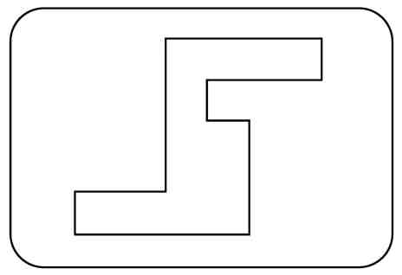



Задание 2 Задание 3
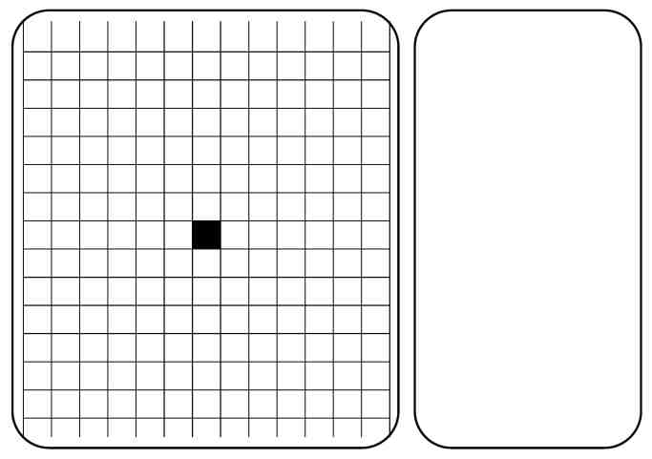

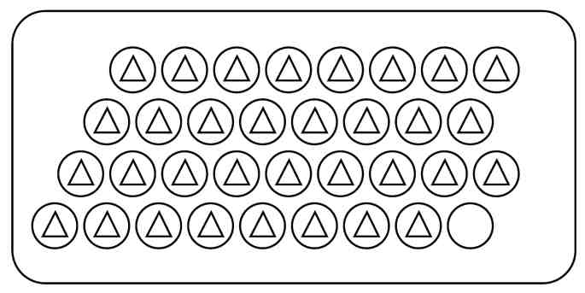
Задание 4

Диагностическое обследование в конце 2 четверти

Диагностическое обследование
в конце 2 четверти
Задание 1
Цель: выявить пространственные представления учащихся; умение изобразить «точно такую же» фигуру
Инструкция: «Задание будете выполнять на клетчатой части листа (учитель на диагностическом бланке показывает место для выполнения задания). Найдите на своих листах рисунок бабочки. Справа от него расположена точка. Начните с этой точки и нарисуйте точно такую же бабочку».
Оценка выполнения:
- баллов — задание не выполнено или изображена какая-либо замкнутая линия.
- балл — нарисована бабочка, но ее размеры существенно отличаются от заданных, допущены ошибки в изображении отдельных элементов.
- балла — нарисована бабочка, допущены неточности в изображении, есть ошибки в подсчете клеток.
- балла — задание выполнено верно, нарисованная бабочка соответствует данной.
Задание 2
Цель: выявить умение находить заданную фигуру в фигурах сложной конфигурации.
Инструкция: «Найдите на своих листах этот рисунок (учитель показывает место для выполнения задания). Рассмотрите многоугольник. Справа на рисунке раскрасьте красным карандашом такие же по форме и по расположению многоугольники, как и многоугольник слева».
Оценка выполнения:
- баллов — не приступил к выполнению задания.
- балл — задание выполнено частично (найден только один многоугольник) или ребенок не нашел данный многоугольник, увидел какую-то другую фигуру и закрасил или обозначил ее контур.
- балла — найдены и закрашены не все многоугольники.
- балла — правильно найдены и закрашены все 4 многоугольника (или выделены только их контуры).
Задание 3
Цель: выявить умение выбрать и выполнить операцию сложения и вычитания в соответствии с правильным пониманием текста задачи; умение перейти от числа к соответствующему конечному множеству предметов (кружков, треугольников).
Инструкция: «Здесь вы будете выполнять задание 3 (учитель держит в руках лист и показывает всем место на листе, где надо будет выполнять задание). Посмотрите на свои листы. Послушайте задание.
1. Было 7 чашек. В две налили сок, а в остальные — молоко.
Сколько чашек с молоком? Нарисуйте столько кругов, сколько
чашек с молоком. (Текст задачи можно повторить).
(После того как большая часть класса выполнила эту часть задания, учитель приступает к чтению следующей части задания.)
2. В вазе 3 яблока и столько же груш. Сколько фруктов в ва
зе? Нарисуйте столько треугольников, сколько фруктов в вазе.
(Текст задачи можно повторить.)».
Оценка выполнения:
0 баллов — есть попытка решить одну задачу, но число кругов или треугольников неверно.
2 балла — одна задача выполнена верно, есть попытка решить вторую задачу, но число кругов или треугольников неверно.
3 балла — обе задачи выполнены верно.
Задание 4
Цель: выявить умение проводить классификацию множества предметов и выделять признак, по которому произведена классификация.
Инструкция: «Рассмотрите рисунок (указывается рисунок к заданию). Эти игрушки нужно разложить на две полочки. Как бы вы это сделали? (Учитель делает паузу, чтобы дать возможность детям рассмотреть все игрушки, подумать. Некоторые дети пытаются вслух сразу ответить на вопрос учителя. Следует их остановить и продолжить формулировку задания.) Подчеркните красным карандашом игрушки, которые вы положили бы на одну полочку, а синим — игрушки, которые вы положили бы на другую полочку».
Оценка выполнения:
0 баллов — не приступил к выполнению задания.
1 балл — не все предметы подчеркнуты, но есть попытки провести классификацию.
- балла — классификация проведена, но признак связан с местоположением или количеством предметов.
3 балла — классификация проведена верно (признак связан с характеристикой класса).
Задание 5
Цель: выявить умение сравнивать множества по числу элементов, используя способ сравнения двух множеств (умение составлять пары «круг — треугольник»).
Инструкция: «Найдите у себя на листах рисунок, на котором изображены круги и треугольники (указывается рисунок к заданию). Чего больше: кругов или треугольников? Если кругов, то нарисуйте рядом еще один круг. Если треугольников, то нарисуйте еще один треугольник».
Оценка выполнения:
- баллов — не приступил к выполнению задания.
- балл — сравнение проведено неверно.
- балла — пары «круг — треугольник» составлены, но не дорисованы ни круг, ни треугольник.
- балла — сравнение проведено верно.
Задание 6
Цель: выявить умение анализировать условие предложенной задачи, кроме того, выясняется умение ориентироваться на заданной плоскости (левый верхний угол, правый нижний и т. п.).
Инструкция: «Здесь вы будете выполнять следующие задания (указывается рамочка — место для выполнения заданий). Послушайте первое задание: «В семье четверо детей. Сестер в этой семье столько же, сколько братьев. Сколько сестер? Нарисуйте в левом верхнем углу рамочки столько кругов, сколько сестер в этой семье».
После того как большая часть класса выполнила эту часть задания, учитель приступает к чтению следующей его части: «У Юры 3 кубика, а у Сережи 2 кубика. На столе есть коробка, в которую умещаются 4 кубика. Смогут ли мальчики уложить в эту коробку все свои кубики? Если смогут — поставь «+», если не смогут — поставь «-» в правом нижнем углу».
Оценка выполнения:
- баллов — не приступил к выполнению задания. (Если в ходе индивидуальной беседы ребенок дает правильный ответ после нескольких прочтений учителя, ему ставится 1 балл.)
- балл — есть попытка решить одну задачу.
- балла — есть попытка решить обе задачи, но число кругов или знаки в одной из задач поставлены неверно.
- балла — задачи решены верно.

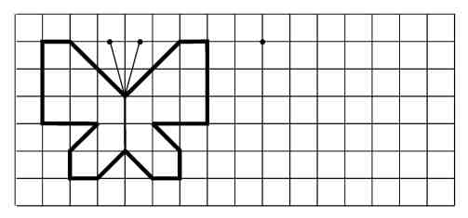
Математика
1.

2.
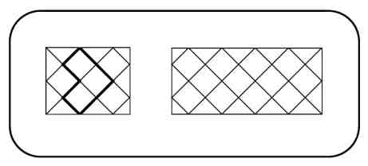

3.
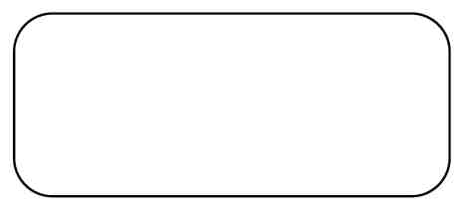

4.
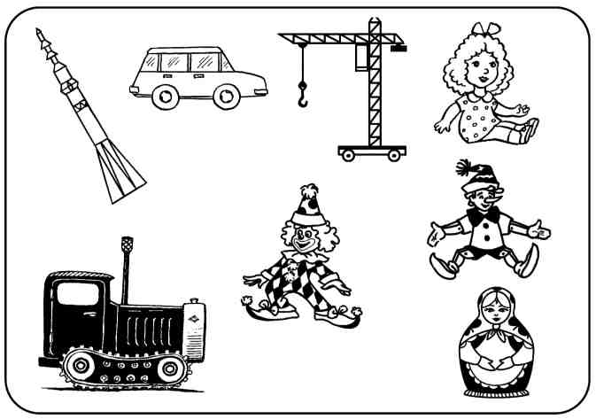
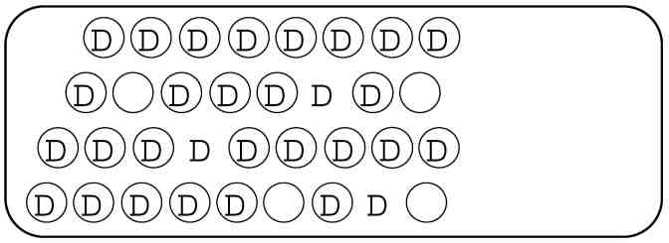
5.
6.

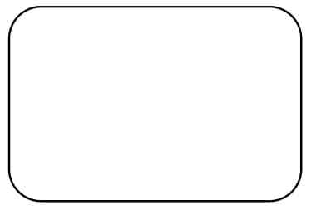

Диагностическое обследование в конце учебного года
(конец апреля – начало мая).
Математика.
Задание № 1.
Цель: Выявить умение анализировать условие предложенной задачи, включающей отрицание; умение найти оба способа решения.
Инструкция: «Здесь вы будете выполнять первое задание. (Учитель держит в руках лист с заданиями и показывает всему классу верхнюю часть листа, где надо будет выполнять первое задание). Посмотрите на свои листы. Найдите имена девочек. Послушайте задание».
В вазе лежат яблоко, груша и апельсин. (Учитель схематически изображает на доске яблоко, грушу и апельсин). Катя, Маша и Наташа могут взять из вазы только по одному фрукту. Катя выбрала не яблоко и не апельсин. Какие фрукты могут оказаться у других девочек? Дорисуйте их. Попробуйте выполнить задание двумя способами.
Оценка выполнения задания:
0 баллов – нет ответа.
1 балл - определено, какой фрукт у Кати: рядом с именем «Катя» нарисована груша.
2 балла – верно указан один из способов решения (например, у Кати – груша, у Маши – апельсин, у Наташи – яблоко), есть попытка выполнить вторым способом, (у Кати – груша, у Маши – яблоко, у Наташи – апельсин), но работа не завершена.
3 балла – найдены правильно два способа решения задачи.
Задание №2.
Цель: Выявить умение находить заданную фигуру в фигурах сложной конфигурации.
Инструкция: «Найдите на своих листах этот рисунок. (Учитель показывает место для выполнения задания №2). Рассмотрите многоугольник. Справа на рисунке раскрасьте синим карандашом такие же по форме и по расположению многоугольники, как и многоугольник слева»
Оценка выполнения задания:
0 баллов – не приступил к выполнению задания.
1 балл – задание выполнено частично (найден только один многоугольник) или ребёнок не нашёл нужный многоугольник, увидел какую-то другую фигуру и закрасил или обозначил её контур.
2 балла - найдены и закрашены не все многоугольники.
3 балла - правильно найдены и закрашены все 6 многоугольников (или выделены их контуры).
Задание № 3.
Цель: Выявить умение ориентироваться на плоскости.
Инструкция: «Это задание будете выполнять на клетчатой части листа бумаги» (указывается место для выполнения задания). «Найдите на своих листах клеточку, закрашенную в чёрный цвет.
1) Возьмите зелёный карандаш, отсчитайте от чёрной клеточки влево 4 клеточки и пятую закрасьте зелёным карандашом.
2) Возьмите красный карандаш, от зелёной клеточки отступите вниз 6 клеток и седьмую закрасьте красным карандашом.
3) Возьмите синий карандаш и клеточку, расположенную рядом с красной, но правее её закрасьте синим карандашом.
4) Возьмите жёлтый карандаш, отсчитайте от синей клеточки вверх 3 клеточки и четвёртую закрасьте жёлтым карандашом.
Оценка выполнения задания:
0 баллов – не приступил к выполнению задания; несколько клеток закрашены, но их расположение не соответствуют условию.
1 балл – выполнен верно только один пункт задания, допущены ошибки в направлении. пересчёте клеток, начале отсчёта.
2 балла – выполнено верно два или три пункта задания.
3 балла – все пункты задания выполнены верно.
Задание № 4.
Цель: выявить уровень развития геометрической наблюдательности (зоркости).
Инструкция: «Здесь вы будете выполнять следующее задание (указывается рамочка – место для выполнения задания № 4). «Найдите на своих листах рамочку с цифрой 4. Здесь нарисован многоугольник. Сколько треугольников вы видите на этом рисунке? Запишите в кружке свой ответ.»
Оценка выполнения задания:
0 баллов – нет ответа.
1 балл – найден один, два или три треугольника.
2 балла – найдено четыре треугольника.
3 балла – найдены все пять треугольников.
Задание № 5.
Цель: выявить умение анализировать условие предложенной задачи.
Инструкция: «Здесь вы будете выполнять следующее задание (указывается рамочка с цифрой 5 для выполнения задания). Запишите в рамочке с цифрой 5 ответ на вопрос задачи: «Я старше сестры на 5 лет. Мне 7 лет. Сколько лет сестре?»
Оценка выполнения задания:
0 баллов – нет ответа.
1 балл – дан ответ «12 лет», недостаточно сформировано представление об отношении, обратном отношению «старше», допущена ошибка в выборе действия.
2 балла – даны ответы «3» или «4 года», допущены ошибки в подсчёте.
3 балла – задача решена верно : 2 года.
Задание № 6.
Цель: выявить умение правильно представить условие задачи и перейти от числа к соответствующему конечному множеству предметов.
Инструкция: «Найдите на своих листах рамочку с цифрой 6. Здесь вы будете выполнять следующее задание. Послушайте задачу: «На уроке физкультуры друг за другом бегут 10 учеников. Саша бежит третьим. А Дима – девятым. Сколько ребят бегут между ними?».
Оценка выполнения задания:
0 баллов – задание выполнено неверно: ответ не связан с условием задачи или получен с помощью вычитания: 9 - 3 = 6.
1 балл – есть попытка найти решение задачи, используя способ моделирования условия, но ответ не найден.
2 балла – решение выполнено с использованием моделирования условия задачи: нарисованы 10 кругов, отмечены третий и девятый круги, а круги, расположенные между ними, закрашены или обведены замкнутой линией, но числового ответа нет.
3 балла – задача решена верно: дан ответ « 5 ребят». Решение задачи может быть получено с использованием способа моделирования.
Задание № 7.
Цель: Выявить пространственные представления учащихся; выяснить умение ребёнка намечать план действия до начала выполнения задания, а также умение изобразить точно такую же фигуру при изменении её пространственного расположения.
Инструкция: «Посмотрите на вазочку у меня в руках. (Учитель показывает детям перевёрнутую вверх дном вазу для цветов (для демонстрации Вы можете использовать стакан для карандашей, чашку и т.п.)) В эту вазу сейчас я не могу поставить цветы. Что надо сделать с вазой, чтобы в неё можно было поставить цветы?» Найдите на своих листах рисунок к заданию № 7. ( Учитель показывает место для выполнения задания). В эту вазу нельзя положить конфеты. Справа по клеточкам нарисуйте вазу так, чтобы в неё можно было положить конфеты».
Для демонстрации Вы можете использовать стакан для карандашей, чашку и т.п.
Оценка выполнения задания:
0 баллов – есть попытка изобразить фигуру, но не схвачена общая форма фигуры.
1 балл –допущены ошибки в изображении нескольких элементов фигуры или изображена точно такая же ваза, как и слева, не изменено её пространственное расположение.
2 балла – допущена ошибка в изображении одного из элементов фигуры (верхняя часть, основание или средняя часть). Есть ошибки в подсчёте клеток.
3 балла – фигура изображена верно.
Задание № 8.
Цель: выявление способности правильно понимать высказывание, а также понимание терминов «внутри»и «вне».
Инструкция: «Посмотрите на этот чертёж» (указывается чертёж к заданию № 8). Найдите на своих листах треугольник, круг, квадрат.
1) Возьмите красный карандаш и отметьте точку, которая расположена внутри квадрата, но вне треугольника и круга.
2) Возьмите синий карандаш и отметьте точку, которая расположена внутри треугольника, но вне круга и квадрата.
3) Возьмите жёлтый карандаш и отметьте точку так, чтобы она была расположена внутри круга и квадрата, но вне треугольника.
4) Возьмите зелёный карандаш и отметьте точку, которая расположена внутри всех фигур.
Оценка выполнения задания:
0 баллов – поставлены две точки по одному и тому же пункту задания.
1 балл – выполнен верно только один пункт задания.
2 балла- выполнено верно два или три пункта задания.
3 балла – всё выполнено верно.
Задание № 9.
Цель: выявить умение анализировать условие задачи.
Инструкция: «Здесь вы будете выполнять следующее задание ( указывается место для выполнения задания № 9). «Из кубиков построили башню. Красный кубик поставили выше зелёного, но ниже синего. Раскрасьте соответствующими карандашами кубики на своём листе».
Оценка выполнения задания:
0 баллов – есть попытка выполнить задание, но все кубики закрашены неверно.
1 балл – условие задания выполнено частично: красный кубик расположен выше зелёного и выше синего.
2 балла – указано верно только расположение красного кубика (в центре «башни»).
3 балла – задание выполнено верно.

Третье диагностическое обследование (конец учебного года)
Математика
1. Катя Маша Наташа
Катя Маша Наташа
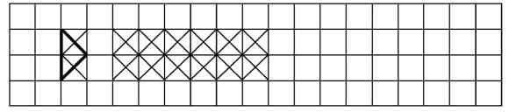
2.
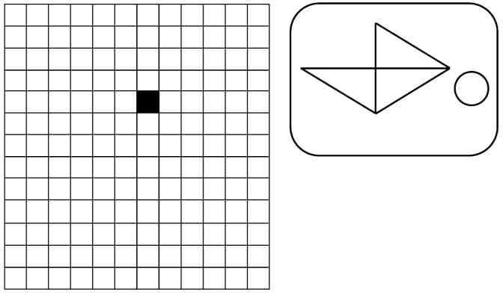
5.
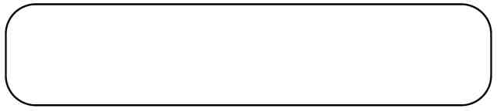

3. 4.

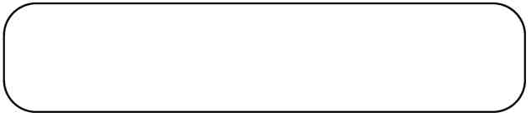
6.

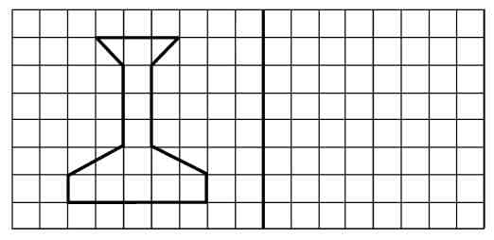
7.

8.

8.
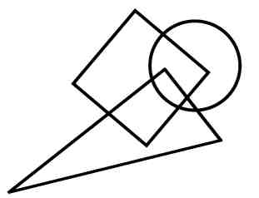

10.
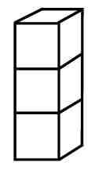
9.

